TENIR SALON – Cesare (extrait)
Lexique | Niveau intermédiaire
La vidéo est disponible sur francolab.ca

LEXIQUE
Le lexique suivant explique certains termes présents dans la vidéo, pour le niveau de difficulté visé. Ces termes sont définis selon leur sens dans la vidéo. Certains peuvent avoir un sens différent dans d’autres contextes.

un barbier (n.m.)
Un coiffeur pour hommes, une personne spécialisée dans la taille ou le rasage de la barbe.
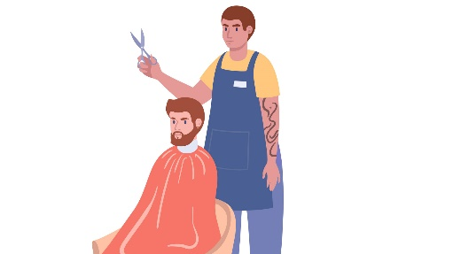

la guerre (n.f.)
Conflit armé entre deux ou plusieurs pays, États, puissances, groupes sociaux.

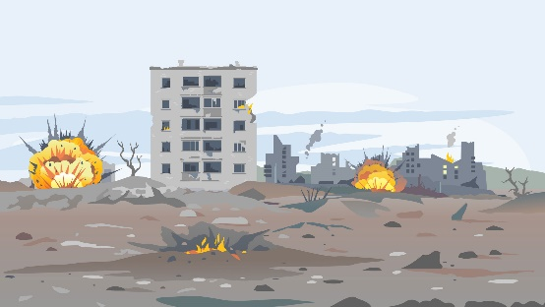

un mousquetaire (n.m.) :
Soldat armé, autrefois cavalier de la Maison du roi, en France.
Les Trois Mousquetaires est un roman très célèbre d’Alexandre Dumas.

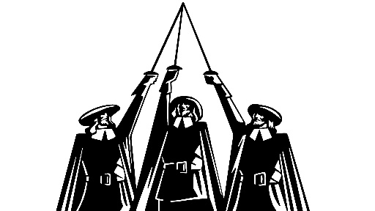

un regard (n.m.)
Action, fait de regarder.
Expression ou émotion donnée à travers les yeux.

un salon (de barbier, de coiffure) (n.m.) :
Salle dans laquelle les clients viennent se faire couper les cheveux ou se faire coiffer.

